Periodeplan for: August og september
Tema for perioden: Bli kjent og vennskap
Språkmål for perioden: Si god morgen til hverandre
Sosialt mål for perioden: Alle skal ha noen å leke med
Voksenrollen: Begrepene gjentas på forskjellig måte i forskjellige situasjoner. For å sikre læring må et begrep bli brukt 50-60 ganger.
Periodens litteratur med formidlingsmetoder | Periodens fokusord | Periodens rim/regler | Periodens sanger
Periodens litteratur blir boken om Karsten og Petra- «Slik begynte det» skrevet av Tor Åge Bringsværd. Den handler om Karsten og Petra, to førskolebarn som går i barnehage.  Hvordan er det å gå i barnehage?  Hvordan er det å ha en venn?  Bøkene handler om vennskap, lek og trygghet.  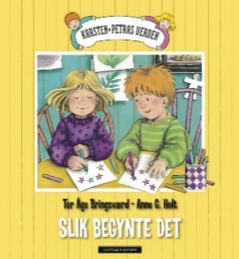  Vi vil lese disse bøkene i samling og i smågrupper. Etter hvert skal vi i smågrupper leke ut handlingen i boken. | Fokusord er ord som skal øves på  - Venner  - Trygt  - Vennskap  - Dele  - Inkludere  Andre ting vi vil ha fokus på er å kunne spørre:  - Vil du bli med å leke  - Kan jeg få bli med å lek  - Brann  - Brannalarm  - Brannbil  - Brannslange  - Brannmann | - Jeg teller mine venner og tenker på enhver, det er godt å vite hvem alle sammen er.  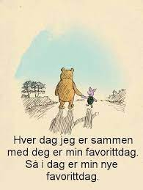  - En ring av gull  A. A.Milne | - Hopp, Kenguru  - Vi er venner  - Fly, ja fly- sang fra Karsten og Petra  - Jeg blir så glad når jeg ser deg  Jeg blir så glad når jeg ser deg,  Jeg blir så glad når jeg ser deg,  Jeg blir så glad når jeg ser deg!  Jeg blir å glad, så glad, så glad når jeg ser DEG!  Og DEG og DEG og DEG og DEG og DEG  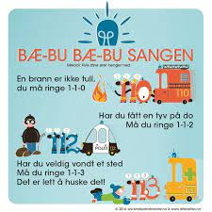
Periodens språkleker  - Kims lek- med konkreter fra «vår hemmelige boks» Dette er en boks med forskjellige konkreter som tas frem i samlinger og i smågrupper.  - Lyttelek- hvilken lyd lager jeg  - Gjette navnet- Gjennom bokstavlyden skal barna gjette hvilke barn det er vi skal frem til  - Vise frem-dagen. Vi lager en liten kiste, der alle barna skal få legge oppi en liten ting som betyr noe for dem, hver dag trekker vi opp to skatter, og barna skal fortelle litt om dem.  - Vi jobber med Ny i barnehagen- fra Salaby i samlingsstunden. | Periodens aktivitet/opplevelse  Tur til skogen- vi lager noe varmt å spise på bålpanne.  Lek på tur- «Sardinboksen» (Omvendt gjemsel)  Halesisten- alle barna har en «hale» festet i linningen bak i klærne. Barna løper rundt på et avgrenset område, det gjelder å ta hverandres hale.  Leke en historie fra Karsten og Petra  Vennefest. Sammen med barna finner vi ut hva en vennefest er, og hva vi skal gjør. | Periodens formingsaktivitet  Male felles vennskapsbilder  Tegne meg selv til vennerekke bilde.  Male hendene våre på vinduet | Viktige datoer  Det blir foreldremøte i løpet av september. Dato for denne kommer senere.  Uke 38 er det brannvernuke, vi vil denne uken ha fokus på brannvern, snakke om hvem vi ringer hvis det brenner og det blir holdt en varslet brannøvelse.  Førskolegruppen starter opp i midten av september, mer info kommer.  Sett av tirsdag 24.oktober, da blir det FN/Bli kjent fest. Mer info kommer.
Følgende fagområder dekkes: Kommunikasjon, språk og tekst, natur, miljø og teknikk, kunst, kultur og kreativitet

